THÔNG TIN CÁ NHÂN
Họ và tên: Trần Thị Bích Ngọc
Email: tranthibichngoc1090@gmail.com
Ngày sinh: 04/10/1990
Chức danh hiện tại: Giáo viên
Tên đơn vị công tác: Trường Tiểu học Vĩnh An
Địa chỉ nơi công tác: Xã Vĩnh Thuận, Thành phố Hải Phòng

SẢN PHẨM 1 – THIẾT KẾ KẾ HOẠCH BÀI DẠY
Yêu cầu: Ứng dụng trí tuệ nhân tạo (AI) để thiết kế một kế hoạch bài dạy cho một bài học trong chương trình giảng dạy của thầy cô. Bài làm cần có các nội dung dưới đây:

Mô tả sản phẩm (100 – 200 từ. Ví dụ: Tên bài dạy, khối lớp, mục tiêu bài dạy...)
Bài học Tiếng Việt lớp 1 - Bài 41: ui, ưi giúp học sinh nhận diện, phát âm và viết đúng hai vần ui và ưi. Qua các hoạt động như đọc vần, ghép từ, luyện đọc câu và đoạn văn ngắn, học sinh phát triển kỹ năng nghe, nói, đọc, viết. Bài học sử dụng tranh minh họa, bảng con, hoạt động nhóm nhằm tạo sự hứng thú và khuyến khích học sinh tham gia tích cực. Giáo viên hướng dẫn học sinh luyện phát âm, phân biệt âm thanh, làm quen với từ vựng đơn giản và thực hành viết từ có chứa vần mới đã học.

Công cụ AI sử dụng (Ví dụ: ChatGPT/Gemini/Poe/MagicSchool/Upskii)
Chat GPT

Đường link tới tài liệu đính kèm cho AI nếu có (Vui lòng ghi “Không” nếu không có)
Không

Kết quả từ AI (sao chép toàn bộ nội dung kế hoạch bài dạy)
Giáo án Tiếng Việt lớp 1
Bài 41: ui, ưi
Môn: Tiếng Việt
Lớp: 1
Thời gian: 35 phút

1. Mục tiêu bài học
- Kiến thức:
  - Nhận biết và đọc đúng vần ui và ưi.
  - Biết cách ghép vần và đọc đúng các từ chứa vần ui, ưi.
  - Đọc trơn câu, đoạn chứa các từ có vần ui, ưi.
- Kỹ năng:
  - Phát âm đúng vần ui, ưi.
  - Viết đúng vần ui, ưi và từ ứng dụng.
  - Phát triển kỹ năng đọc hiểu, nghe và nói.
- Thái độ:
  - Tích cực tham gia học tập, hứng thú với môn Tiếng Việt.

2. Chuẩn bị
- Bảng phụ có viết sẵn các vần ui, ưi và từ ví dụ.
- Tranh minh họa từ chứa vần ui, ưi (ví dụ: vui, rơi, lùi, cưới...)
- Vở tập viết, bảng con, phấn màu.

3. Tiến trình dạy học
3.1. Ổn định tổ chức (2 phút)
- Kiểm tra sĩ số, tạo không khí vui vẻ.
- Hát hoặc trò chuyện nhẹ nhàng để học sinh tập trung.
3.2. Kiểm tra bài cũ (3 phút)
- Yêu cầu học sinh đọc lại các vần và từ đã học ở bài trước.
- Gọi 2-3 học sinh lên bảng viết từ có vần đã học.
3.3. Giới thiệu bài mới (2 phút)
- Giáo viên giới thiệu: Hôm nay chúng ta học bài mới về 2 vần mới rất hay là ui và ưi.

3.4. Hoạt động dạy học
Hoạt động 1: Giới thiệu vần ui, ưi (10 phút)
- Giáo viên viết vần ui, ưi lên bảng.
- Hướng dẫn học sinh đọc từng vần: ui, ưi.
- Cho học sinh phân biệt sự khác nhau về cách phát âm.
- Đưa ra ví dụ từng từ có vần ui, ưi (ví dụ: vui, rơi, lùi, cưới, ...).
- Yêu cầu học sinh phát âm và đọc từ theo nhóm và cá nhân.
Hoạt động 2: Ghép vần và đọc từ (8 phút)
- GV phát cho học sinh bảng con.
- Học sinh tự ghép và viết các từ có vần ui, ưi.
- GV gọi học sinh đọc to từ vừa ghép.
- GV hướng dẫn học sinh nhận diện từ chứa vần ui, ưi trong đoạn văn ngắn.
Hoạt động 3: Luyện đọc câu, đoạn văn (7 phút)
- GV đọc mẫu câu chứa từ có vần ui, ưi.
- Học sinh đọc đồng thanh, đọc cá nhân.
- GV hỏi hiểu nghĩa câu, giúp học sinh nắm ý.
- Ví dụ câu: "Chú bé rất vui khi cưới bạn."

3.5. Củng cố - Dặn dò (3 phút)
- Ôn lại vần ui, ưi và từ khóa.
- Giao bài tập về nhà: Viết lại các từ có vần ui, ưi, đọc lại đoạn văn.
- Nhắc nhở học sinh chuẩn bị bài tiếp theo.

4. Rút kinh nghiệm
- Ghi chú điểm mạnh, điểm cần cải thiện sau giờ dạy.

Đường link hoặc ảnh chụp của hội thoại chat với AI
https://chatgpt.com/

SẢN PHẨM 2 – THIẾT KẾ SLIDE BÀI GIẢNG
Yêu cầu: Ứng dụng trí tuệ nhân tạo (AI) để thiết kế một bộ slide bài giảng cho một bài học trong chương trình giảng dạy của thầy cô. Bài làm cần có các nội dung dưới đây:

Mô tả sản phẩm (từ 100 – 200 từ. Ví dụ: Tên bài giảng, khối lớp, nội dung chính…)
Bộ slide gồm 10 trang được thiết kế theo giáo án Tiếng Việt lớp 1 – Bài 41: ui, ưi, giúp giáo viên giảng dạy hiệu quả và sinh động hơn. Slide mở đầu giới thiệu tên bài học, sau đó trình bày rõ mục tiêu cần đạt về kiến thức, kỹ năng và thái độ. Các slide tiếp theo giới thiệu vần ui, ưi kèm ví dụ minh họa bằng từ và hình ảnh, giúp học sinh dễ ghi nhớ. Hoạt động ghép vần, đọc câu mẫu và luyện viết được trình bày trực quan, rõ ràng. Slide cuối cùng củng cố kiến thức, giao bài tập về nhà và tạo không khí tích cực cho tiết học.

Công cụ AI sử dụng (Ví dụ: ChatGPT/Gemini/Poe/MagicSchool/Upskii)
Chat GPT

Đường link tới tài liệu đính kèm cho AI nếu có (vui lòng ghi “Không” nếu không có)
Không

Kết quả từ AI (ảnh chụp 3-5 slides đầu tiên của bài giảng)
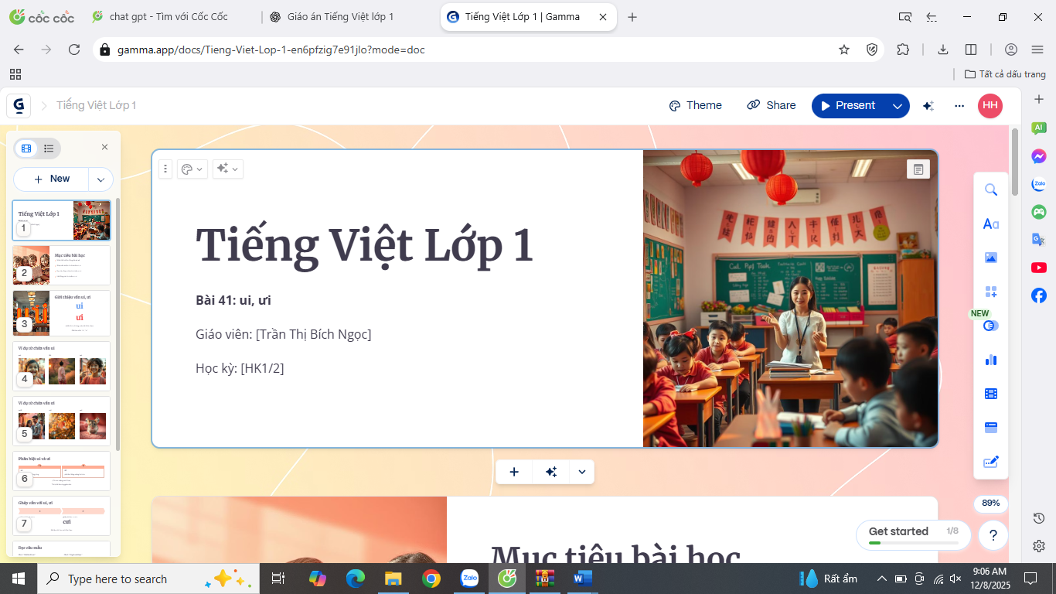
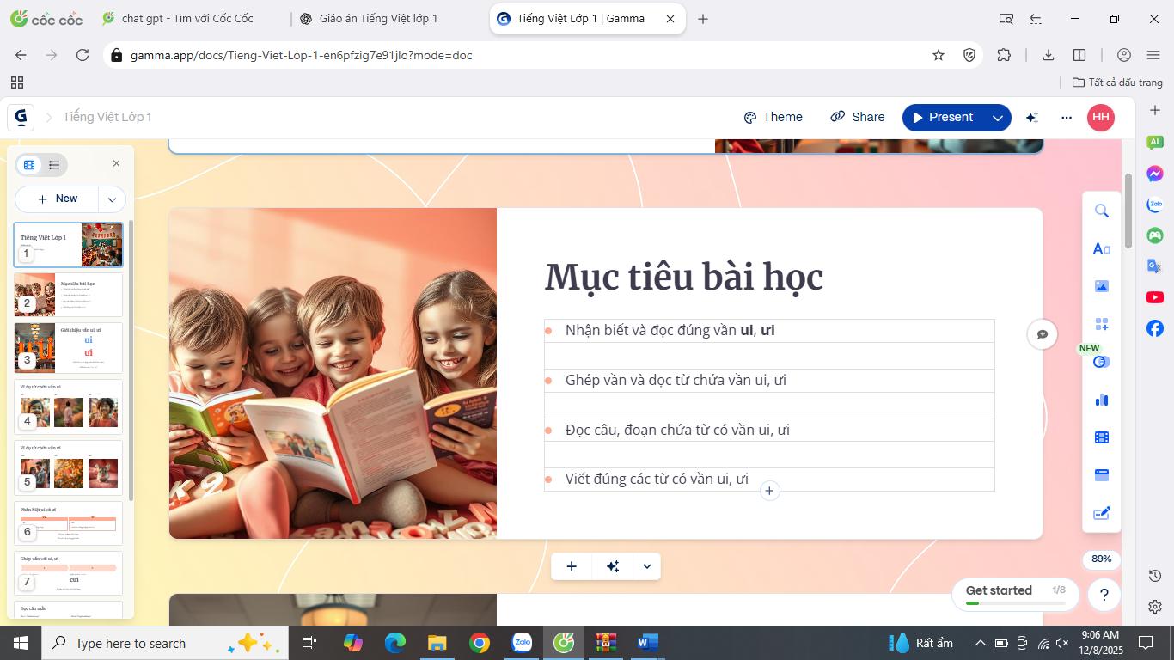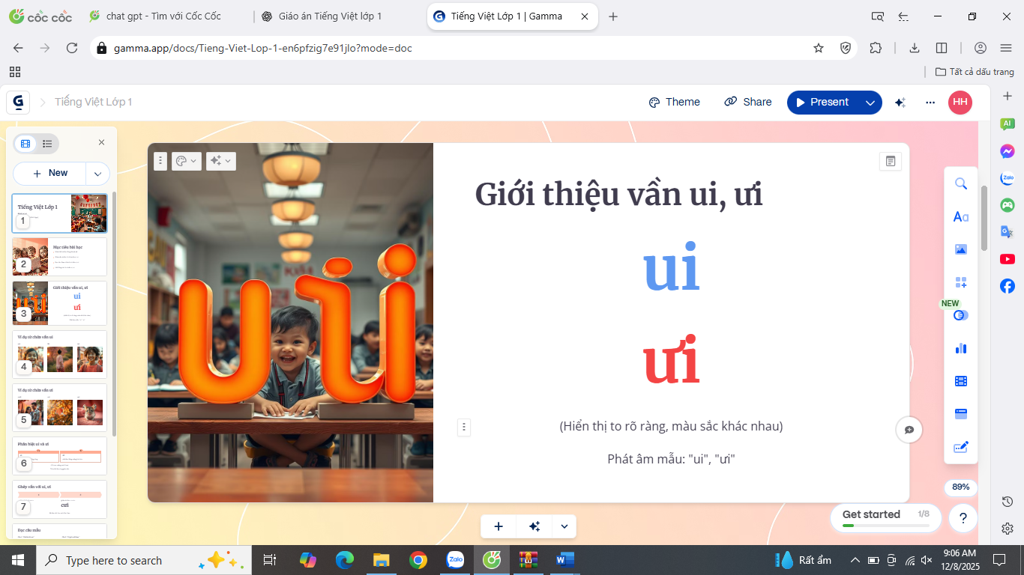

Đường link tới slides (PowerPoint, Google Slides, hoặc Gamma)
https://gamma.app/docs/Tieng-Viet-Lop-1-en6pfzig7e91jlo?mode=doc

BÀI TẬP 3 – SẢN PHẨM HỖ TRỢ HỌC SINH
Yêu cầu: Sử dụng ứng dụng trí tuệ nhân tạo để thiết kế một sản phẩm hỗ trợ học tập cho học sinh (là MỘT trong các thể loại như bài tập vận dụng, phiếu học tập, trò chơi ôn tập, truyện tranh hỗ trợ học tập…). Bài làm cần có các nội dung dưới đây:

Mô tả sản phẩm (từ 100 – 200 từ. Ví dụ: Tên sản phẩm, thể loại, sản phẩm được sử dụng trong bài học nào, mục đích sử dụng sản phẩm...)
Trò chơi “Tìm nhà cho vần ui – ưi” giúp học sinh lớp 1 luyện phân biệt và ghi nhớ hai vần ui và ưi qua hoạt động vận động kết hợp tư duy. Học sinh chia thành hai đội, lần lượt chọn các thẻ từ có chứa vần ui hoặc ưi, rồi chạy về đúng “ngôi nhà” tương ứng (được đánh dấu rõ ràng). Trò chơi tạo không khí sôi động, giúp học sinh hứng thú học tập, tăng khả năng phản xạ và làm việc nhóm. Giáo viên có thể linh hoạt tổ chức bằng hình thức trực tiếp hoặc online, kết hợp thi đọc và nhận diện vần nhanh chóng.

Công cụ AI sử dụng (Ví dụ: ChatGPT/Gemini/Poe/MagicSchool/Upskii)
Chat GPT

Đường link tới tài liệu đính kèm cho AI nếu có (vui lòng ghi “Không” nếu không có)
Không

Kết quả từ AI (2-5 ảnh chụp màn hình của sản phẩm ứng dụng trên Canva, Gemini, Suno…, hoặc sao chép toàn bộ nội dung nếu là bài tập vận dụng hoặc phiếu học tập)
🎲 Tên trò chơi: “Tìm nhà cho vần ui – ưi”
🎯 Mục tiêu:
- Giúp học sinh phân biệt đúng hai vần ui và ưi
- Rèn kỹ năng đọc, phát hiện từ và phản xạ nhanh
- Tạo không khí học tập vui vẻ, tích cực

🎮 Cách chơi:
🔸 Chuẩn bị:
- 2 “ngôi nhà” làm bằng bìa màu, ghi sẵn chữ to:
🏠 Nhà ui – màu xanh
🏠 Nhà ưi – màu đỏ
- 10–12 tấm thẻ ghi từ (trên bìa hoặc giấy cứng), ví dụ:
  - vui, lùi, chuối, tui
  - cưới, rơi, tưới, mười
- Có thể chuẩn bị hình ảnh minh họa cho từ (tùy điều kiện lớp)

🔸 Luật chơi:
- Chia lớp thành 2 đội (mỗi đội 4–5 học sinh)
- Giáo viên đặt tất cả thẻ từ lên bàn (xáo trộn)
- Khi có hiệu lệnh “Bắt đầu!”, từng học sinh lên chọn một thẻ từ và “chạy về đúng ngôi nhà” của từ đó (ui hoặc ưi)
- Đội nào đặt đúng nhiều từ hơn và nhanh hơn là đội chiến thắng

📝 Biến thể (nếu dạy online hoặc cần đổi mới):
- Học sinh kéo thả từ vào đúng “ngôi nhà” trong phần mềm như PowerPoint, Wordwall hoặc Quizziz
- Thi đọc từ: Giáo viên đọc to từ → học sinh giơ bảng ghi “ui” hoặc “ưi” thật nhanh

🏆 Khen thưởng:
- Đội thắng được sticker, huy hiệu “Siêu nhanh trí”, hoặc tràng pháo tay từ lớp

✅ Lợi ích:
- Tăng khả năng phân biệt âm vần
- Tạo tinh thần làm việc nhóm
- Khuyến khích học sinh hoạt động và tư duy linh hoạt

Đường link tới sản phẩm (link của sản phẩm ứng dụng trên Canva, Gemini, Suno… hoặc link/ ảnh chụp của hội thoại chat với AI nếu là bài tập vận dụng hoặc phiếu học tập).
https://chatgpt.com/

